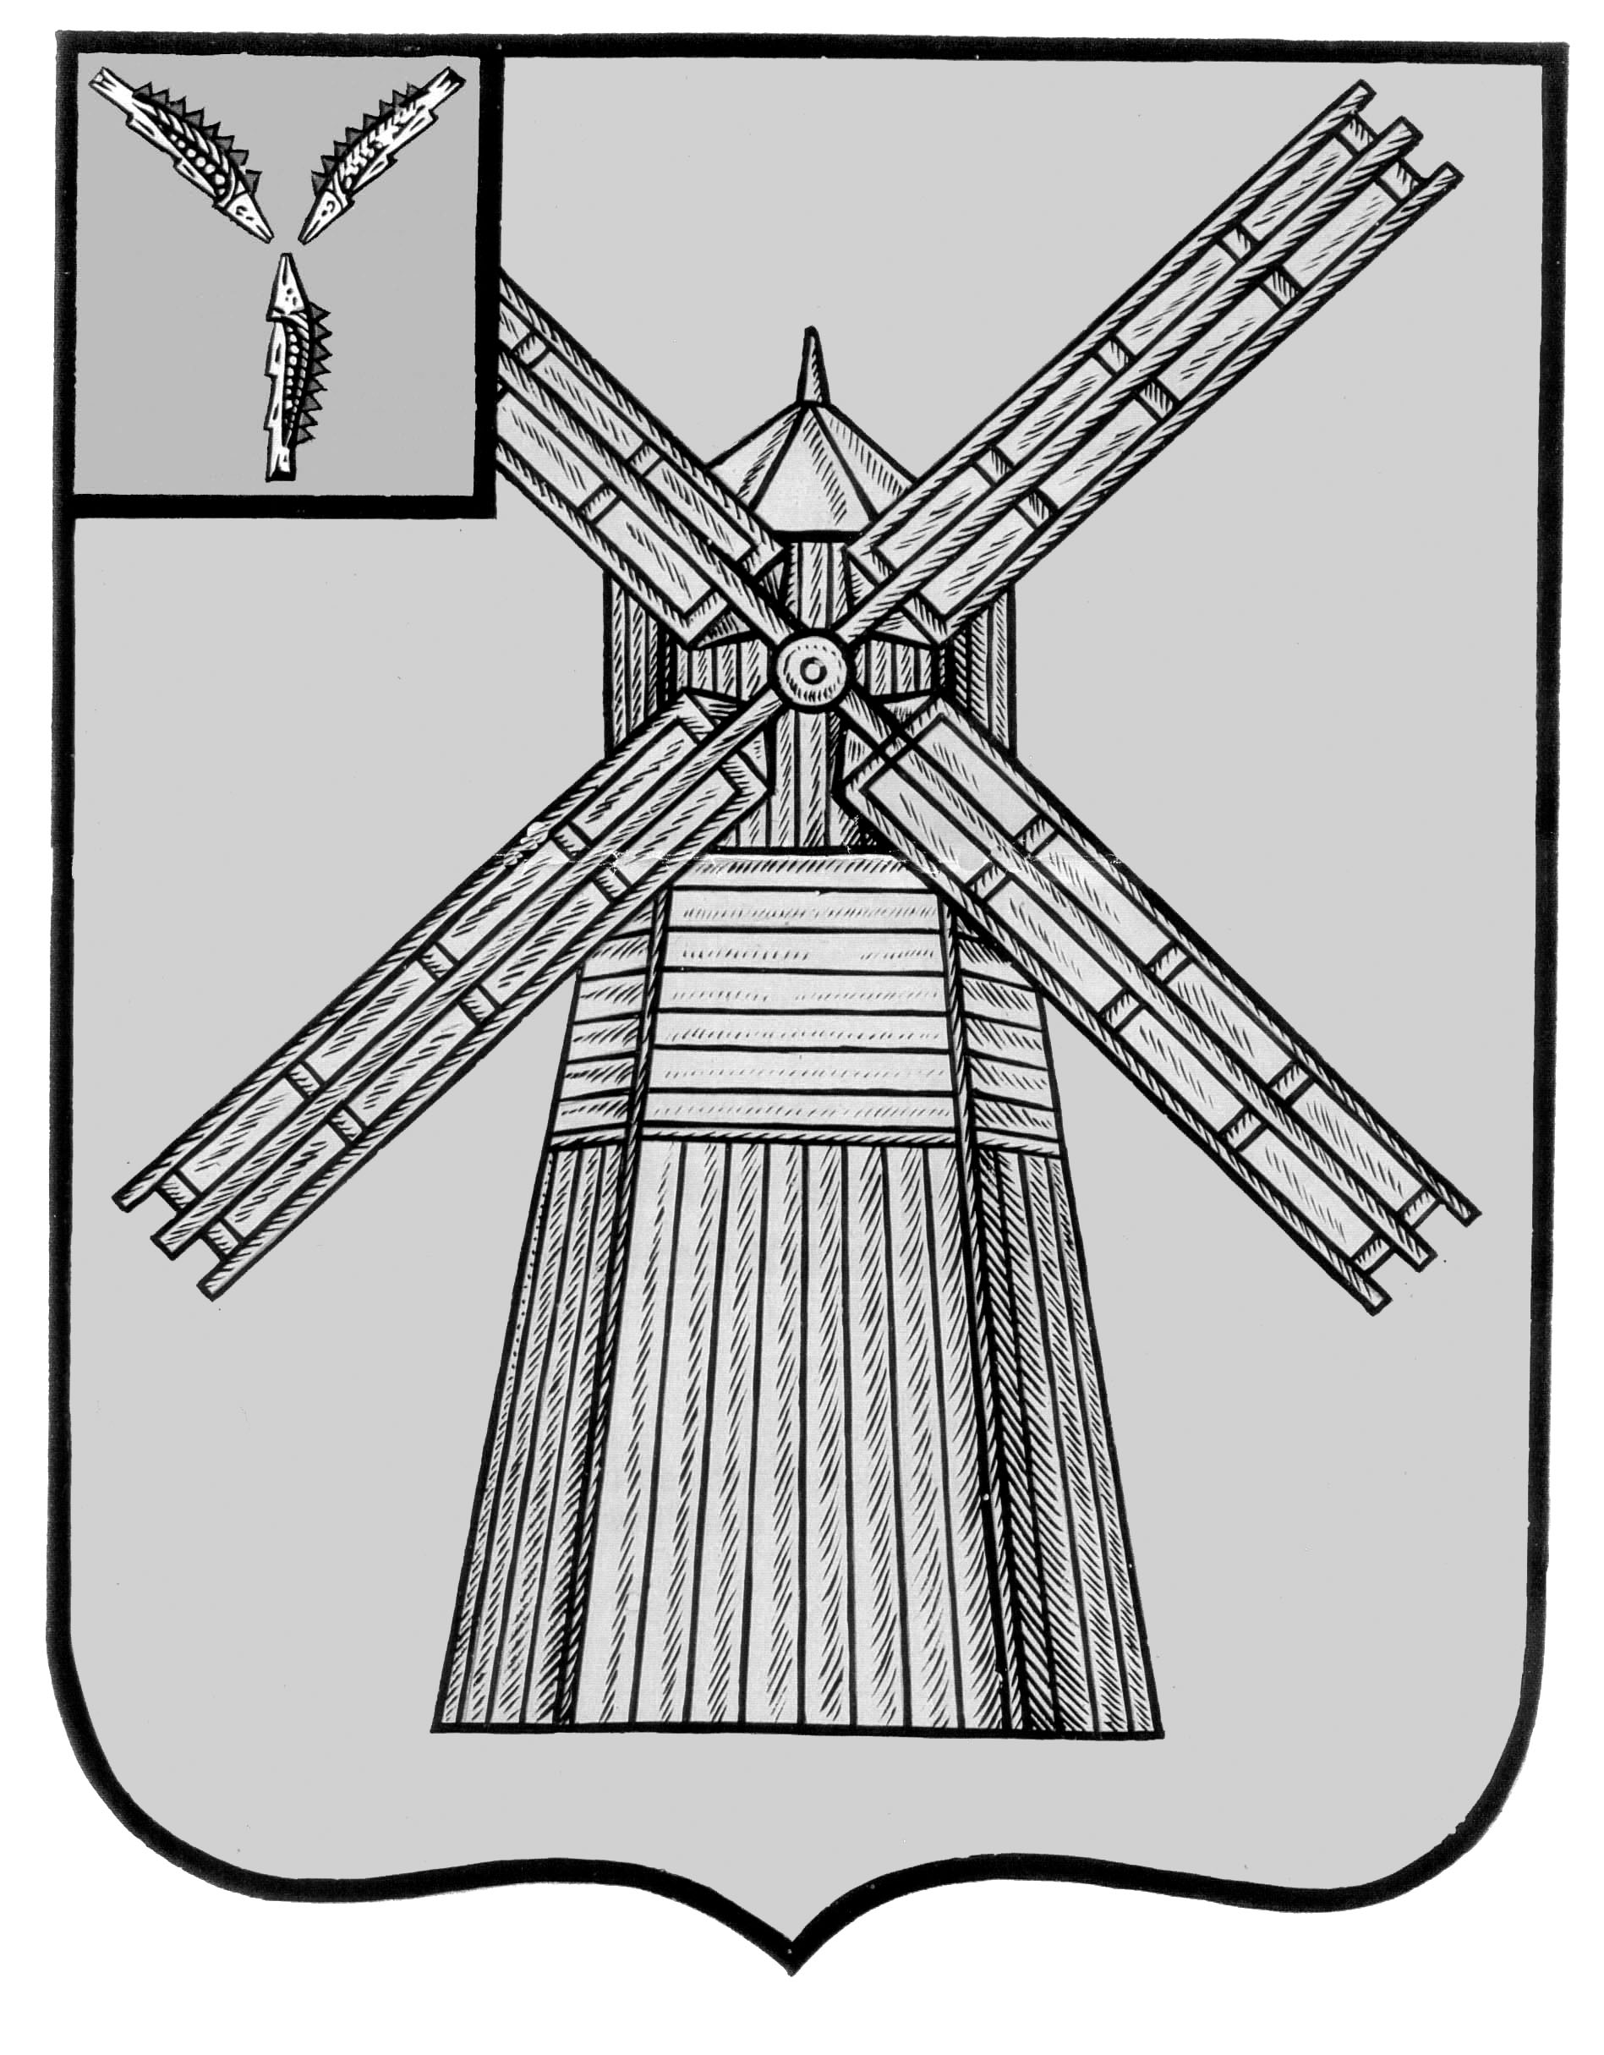
АДМИНИСТРАЦИЯ
ПИТЕРСКОГО МУНИЦИПАЛЬНОГО РАЙОНА
САРАТОВСКОЙ ОБЛАСТИ

П О С Т А Н О В Л Е Н И Е

от 01 июля 2026 года №235
с. Питерка

О признании утратившим силу постановления администрации Питерского муниципального района от 19 июня 2026 года №221

В соответствии с Федеральным законом от 20 марта 2025 года №33-ФЗ «Об общих принципах организации местного самоуправления в единой системе публичной власти», руководствуясь Уставом Питерского муниципального района, администрация муниципального района
ПОСТАНОВЛЯЕТ:
1. Признать утратившим силу постановление администрации Питерского муниципального района Саратовской области от 19 июня 2026 года №221 «Об организации обучения сотрудников администрации Питерского муниципального района в области гражданской обороны и защиты от чрезвычайных ситуаций».
2. Настоящее постановление вступает в силу с момента его опубликования и подлежит размещению на официальном сайте администрации Питерского муниципального района в информационно-телекоммуникационной сети «Интернет» по адресу: https://piterka.gosuslugi.ru/.
3. Контроль за исполнением настоящего постановления возложить на первого заместителя главы администрации муниципального района.

Глава муниципального района Д.Н. Живайкин

